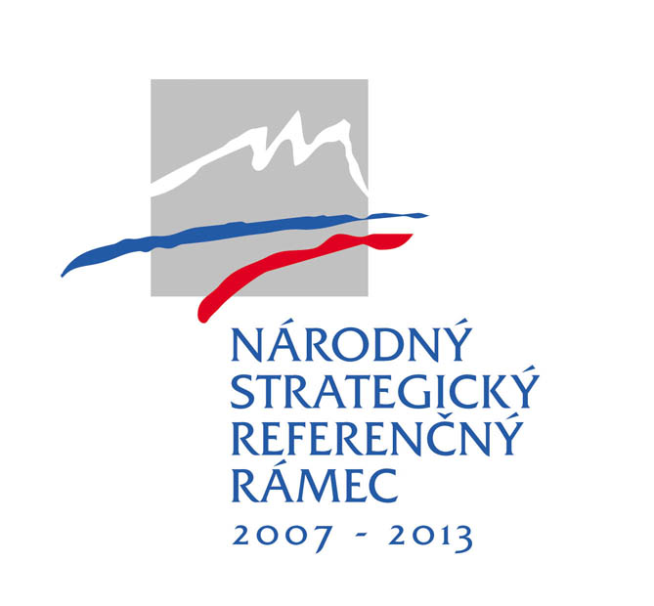


ŽIADOSŤ O NENÁVRATNÝ FINANČNÝ PRÍSPEVOK

Príloha 1 – Opis projektu

Názov projektu:
Žiadateľ:
Celkové výdavky projektu (EUR):
Požadovaná výška NFP (EUR):
Dĺžka realizácie aktivít projektu (mesiace):
Sídlo žiadateľa (NUTS III):

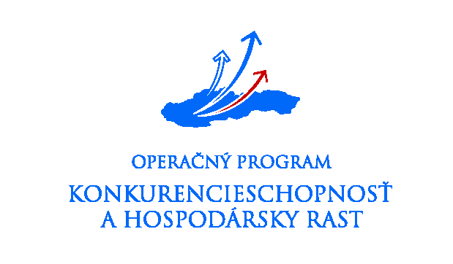

Programové obdobie 2007 – 2013
1 Ciele projektu
Cieľ projektu (výsledky projektu):
Špecifické ciele (výsledky projektu):

2. Účelnosť navrhovaného projektu

2.1 Krátky popis existujúcej situácie
Východiskový stav (najmä v oblastiach súvisiacich s výsledkami a dopadmi projektu)

2.2 Predpokladaná situácia v budúcnosti
Očakávaný stav (najmä v oblastiach súvisiacich s výsledkami a dopadmi projektu)

2.3 Príspevok aktivít projektu k výsledkom projektu

Názov aktivity |  | Väzba na merateľný ukazovateľ výsledku (názov merateľného ukazovateľa výsledku) | Merná jednotka | Počet jednotiek
Hlavné aktivity (číslo / názov)

2.4 Ďalšie využitie výstupov a výsledkov projektu

2.5 Prínos realizácie projektu
Prínos resp. súlad projektu s vecne príslušnými strategickými a plánovacími dokumentmi (PHSR kraja a regiónu, ÚP VÚC, ÚP obce, Národné stratégie – rezortné)
Prínos k horizontálnym prioritám

3. SWOT analýza projektu a ekonomicko – technická analýza projektu

3.1 SWOT analýza projektu

3.2 Ekonomicko – technická analýza projektu
- energetický dopad projektu
- ekonomický dopad projektu
- environmentálny dopad projektu

4. Popis realizácie projektu

4.1 Technické zabezpečenie

4.2 Personálne zabezpečenie
Por. Číslo | Meno | Organizácia | Funkcia v organizácii | Zaradenie v projekte | Zabezpečované aktivity | Počet dní na projekte

4.3 Prehľad vykonaných obchodných verejných súťaží
P.č. | Názov zákazky | Pokryté aktivity | Termín podpisu zápisnice z vyhodnotenia návrhov | Vybraný dodávateľ | Hodnota zákazky | Z toho oprávnené výdavky
 |  |  |  |  | v EUR | v EUR
Celkovo

4.4 Miesto realizácie projektu

Okres | Obec | Katastrálne územie | Súpisné číslo | Parcelné číslo

5. Zabezpečenie realizácie aktivít

5.1 Profil žiadateľa
Administratívne a technické kapacity
Vlastnícke vzťahy
Vývoj počtu zamestnancov k 31.12. za predchádzajúce 3 roky
Rozdelenie zamestnancov žiadateľa podľa pohlavia na mužov a ženy a takisto podľa počtu resp. percenta žien a mužov vo vedení podniku.
Skúsenosti s realizáciou projektov za predchádzajúce 3 roky

5.2 Prehľad získanej pomoci de minimis za posledné 3 roky

Rok | Názov pomoci | Poskytovateľ | Suma (v EUR)

6. Udržateľnosť projektu

Administratívne zabezpečenie prevádzky výstupov projektu zo strany žiadateľa. Popíšte, ako plánujete pokračovať v realizácii projektu po skončení spolufinancovania projektu.

7. Údaje o činnosti žiadateľa a jeho výrobkoch a službách

8. Marketing a prieskum trhu

Uveďte budúce akcie / projekty v príslušnej oblasti/regióne závislé na existencii výsledkov predkladaného projektu. Uveďte možnosť realizácie obdobného projektu (v rámci toho istého regiónu alebo mimo neho) s použitím výstupov projektu.
Uviesť zvažované technické varianty riešenia a zdôvodniť výber predkladaného technického riešenia
Vložiť poradové číslo aktivity
Profil obsahuje základné informácie o zdrojoch (technické/finančné/ľudské) žiadateľa, o činnosti žiadateľa vo vzťahu k výsledkom projektu

